Лабораторна робота №11
Тема: Основи роботи з бібліотекою Redux.js.
Теоретичні відомості
Маршрутизація

У будь-якому реальному веб-додатку потрібні маршрути, і додаток React не виняток. Користувач повинен бачити, де він знаходиться в додатку в будь-який момент часу. А бачить він своє місце перебування в адресному рядку браузера.

Також повинна працювати історія. Тобто коли користувач клацає на стрілку "Назад" в браузері, програма має направити нас на попередню сторінку.

Сам по собі React не надає такої можливості, це завдання спеціальних бібліотек. Як правило, використовуючи API такої бібліотеки ми підключаємо компоненти сторінок нашого становища, зіставляючи їх з певними шляхами. Після цього, переходячи з однієї сторінки на іншу ми будемо бачити в адресному рядку, як змінюється поточний шлях.

Є кілька популярних бібліотек для маршрутизації: react-router, router5, aviator тощо. Ми будемо використовувати react-router-dom.

React Router це стандартна бібліотека маршрутизації (routing) в React. Вона зберігає інтерфейс програми синхронізованим з URL на браузері. React Router дозволяє вам маршрутизировать "потік даних" (data flow) у програмі зрозумілим способом.

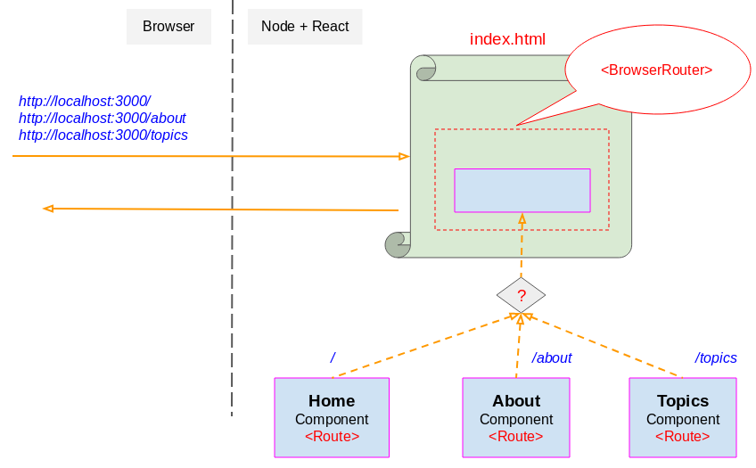

Бібліотека react-router надає такі можливості як:

Навігація по кліку (компонент <Link>)

Перенаправлення (компонент <Redirect>)

Маршрутизація (компонент Route)

Історія (властивість history)

Це лише мала частина того, що вміє бібліотека. Розглянемо самі базові речі, щоб у вас було загальне уявлення про суть маршрутизації, про те як її підключати і використовувати.

Спершу слід встановити бібліотеку, для цього потрібно виконати команду:
npm install react-router-dom --save

Після встановлення бібліотеки, потрібно програмному додатку вказати, які маршрути мають бути, це можна зазначити в базовому компоненті. Спершу потрібно підключити можливості із бібліотеки наступним кодом:

import {
Route,
BrowserRouter
} from 'react-router-dom';

Далі компонент повинен повернути власне сам маршрути, де буде зазначено, який компонент відкриватиметься відносно посилання:

<BrowserRouter>
<Route component={OurFirstComponent} path="/view1"></Route>
<Route component={OurSecondComponent} path="/view2"></Route>
</BrowserRouter>

https://github.com/ReactTraining/react-router/blob/master/packages/react-router/docs/guides/migrating.md

Для переходу між компонентами створимо, меню, власне створивши відповідний компонент.

import React from 'react';
import { Link } from 'react-router-dom';

const Menu = () => {
return( <section>
<ul>
<li><Link to="/">Home</Link></li>
<li>
<Link to="/view1">{'View1'}</Link>
</li>
<li>
<Link to="/view2">{'View2'}</Link>
</li>
</ul>
</section> )
};

export default Menu;
Та змінемо маршрути добавивши новий компонент:
<BrowserRouter>
<Route component={Menu} path="/"></Route>
<Route component={OurFirstComponent} path="/view1"></Route>
<Route component={OurSecondComponent} path="/view2"></Route>
</BrowserRouter>
http://localhost:3000/
http://localhost:3000/view1


Для того, щоб після переходу на сторінку меню не відображалось, потрібно зазначити компонент меню
<BrowserRouter>
<Route exact component={Menu} path="/"></Route>
<Route component={OurFirstComponent} path="/view1"></Route>
<Route component={OurSecondComponent} path="/view2"></Route>
</BrowserRouter>

http://localhost:3000/view1

React Router надає вам 2 компонента це <BrowserRouter> & <HashRouter>. Ці два компоненти відрізняються у вигляді URL, які вони будуть створювати і синхронізувати.

// <BrowserRouter>
http://example.com/about

// <HashRouter>
http://example.com/#/about

В функційних компонентах потрібно використовувати хуки, інформацію про які можна знайти за наступним посиланням:
https://codeguida.com/post/2298

Додаткова інформація про маршрутизацію:
https://maxfarseer.gitbooks.io/react-router-course-ru/content/
http://prgssr.ru/development/pogruzhenie-v-react-router.html
https://monsterlessons.com/project/lessons/reduxjs-routing-s-pomoshyu-react-router-redux

Redux

Redux - бібліотека управління станом для додатків, написаних на JavaScript.

Redux передбачуваний контейнер станів для JavaScript додатків, який пропонує вирішення вищеназваних проблем.

Отже, навіщо потрібний Redux. Давайте по простому і на прикладі. Припустимо потрібно розробити сторінку із великою кількістю вкладених компонентів, які мають мають співпрацювати між собою і потрібно забезпечити найпростіший функціонал - в випадаючому списку вибираємо категорію і в списку повинні відображатися елементи відповідно до категорії, при натисненні на елемент в таблицю потрібно завантажити усі дані про елемент.
На рахунок першої функціональності, тут можна все організувати без проблем, на подію вибору елемента передати елементи в компонент списку використовуючи стани SelectionComponent’а.
Але на рахунок другої функціональності, то потрібно із одного компонента передати дані в інший, що не є дочірнім та взагалі розташований на іншому ієрархічному рівні. Саме в такому випадку зрозуміло, що внутрішнім станом компонента проблему не вирішити і було б добре, якби була можливість використовувати стейт не для компонента, а для всього додатку, таким чином, щоб до певних значень можна було достукуватись із різних компонентів, тим самим роблячи додаток гнучким для опрацювання даних.

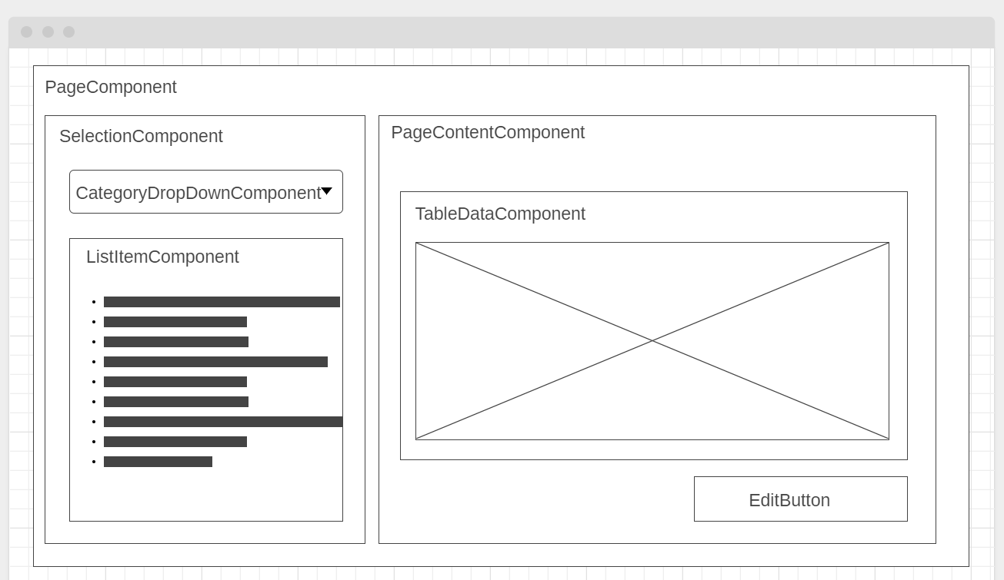
(Макет зроблено на - https://wireframe.cc/)

Отже, Redux - це загальний стан для додатку.

Ключові моменти Redux:

Сховище (store): зберігає стан додатку

Дії (actions): деякий набір інформації, який виходить від додатку до сховища і який вказує, що саме потрібно зробити. Для передачі цієї інформації у сховища викликається метод dispatch().

Творці дій (action creators): функції, які створюють дії

Reducer: функція (або кілька функцій), яка отримує дію і відповідно до неї змінює стан сховища

Загальну схему взаємодії елементів архітектури Redux можна виразити таким чином:

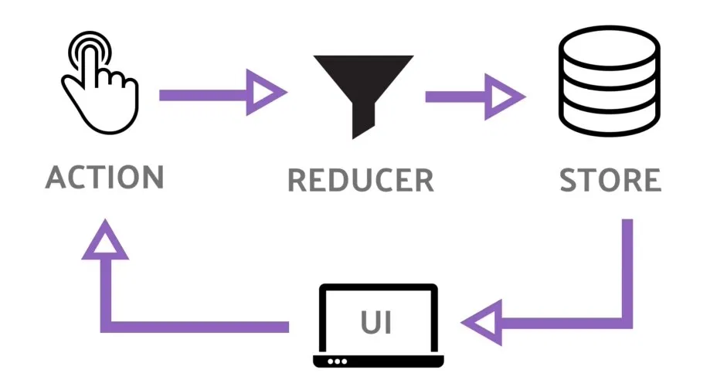

З View/UI (тобто з компонентів React) ми посилаємо дію, цю дію отримує функція reducer, яка відповідно до дії оновлює стан сховища. Потім компоненти React застосовують оновлений стан зі сховища.

Далі наведемо приклади файлів кожного елемента архітектури Redux.

actions

var addPhone = function (phone) {
return {
type: "ADD_PHONE",
phone
}
};
var deletePhone = function (phone) {
return {
type: "DELETE_PHONE",
phone
}
};

module.exports = {addPhone, deletePhone};
Тут визначені дві функції, які створюють дії: для додавання і видалення об'єкта. Каждо діє власний тип, який описує дію, а свій телефон - безпосередньо дані, які передаються разом із дійсністю.

reducer

var Map = require("immutable").Map;

var reducer = function(state = Map(), action) {
switch (action.type) {
case "SET_STATE":
return state.merge(action.state);
case "ADD_PHONE":
return state.update("phones", (phones) => phones.push(action.phone));
case "DELETE_PHONE":
return state.update("phones",
(phones) => phones.filterNot(
(item) => item === action.phone
)
);
}
return state;
}
module.exports = reducer;

Тут описана функція reducer, яка отримує дії і змінює стан сховища.

Стан сховища буде представляти тип Immutable.Map, який являє собою словник, який зберігає пари ключ-значення. Як ключі тут використовуються назви властивостей об'єкта.

appview

var React = require("react");
var connect = require("react-redux").connect;
var actions = require("./actions");

class PhoneForm extends React.Component {
constructor(props) {
super(props);
}
onClick() {
if (this.refs.phoneInput.value !== "") {
var itemText = this.refs.phoneInput.value;
this.refs.phoneInput.value ="";
return this.props.addPhone(itemText);
}
}
render() {
return <div>
<input ref="phoneInput" />
<button onClick = {this.onClick.bind(this)}>Добавить</button>
</div>
}
};

class PhoneItem extends React.Component {
constructor(props) {
super(props);
}
render() {

return <div>
<p>
<b>{this.props.text}</b><br />
<button onClick={() => this.props.deletePhone(this.props.text)}>Удалить</button>
</p>
</div>
}
};

class PhonesList extends React.Component {
constructor(props) {
super(props);
}
render() {
return <div>
{this.props.phones.map(item =>
<PhoneItem key={item}
text={item}
deletePhone={this.props.deletePhone}/>
)}
</div>
}
};

class AppView extends React.Component {

render() {
return <div>
<PhoneForm addPhone={this.props.addPhone}/>
<PhonesList {...this.props} />
</div>
}
};

function mapStateToProps(state) {
return {
phones: state.get("phones")
};
}

module.exports = connect(mapStateToProps, actions)(AppView);

Власне візуальна частина складається з трьох компонентів. Компонент PhoneForm використовується для додавання нового об'єкта. PhoneItem представляє окремий елемент в списку, а компонент PhonesList містить список об'єктів з масиву phones.

Кореневим компонентом є AppView, в який поміщаються всі інші компоненти. Тут йде в основному логіка передачі даних між компонентами через об'єкт props. Зокрема, щоб передати всі дані з props компонента AppView в компонент PhonesList, використовується вираз {... this.props}.

Але велике значення має те, що йде після визначення класу AppView, зокрема, вираз:

connect (mapStateToProps, actions) (AppView)

Функція connect з пакету "react-redux" дозволяє зв'язати сховище і компонент (в даному випадку AppView). Завдяки цьому всі дані зі сховища будуть передавати в компонент через об'єкт props. Додатково ми можемо встановити ряд параметрів.

Так, перша функція mapStateToProps(), яка передається в connect, дозволяє встановити зіставлення між об'єктами зі стану сховища з об'єктів в props у компонента AppView. В даному випадку ми просто встановлюємо, що значення this.props.phones в компоненті AppView буде передавати значення з об'єкта phones зі сховища:

Другий параметр у функції connect представляє набір дій, які викликаються в компоненті AppView або в його дочірніх компонентах. Ці дії після цього ми зможемо отримати в компоненті AppView через значення this.props.addPhone і this.props.deletePhone.

Дія this.props.addPhone передається в компонент PhoneForm і в ньому вже викликається при натисканні на кнопку. А дія this.props.deletePhone передається в компонент PhonesList, а через нього далі в PhoneItem і там також викликається після натискання на кнопку "Видалити".

app

var redux = require("redux");
var Provider = require("react-redux").Provider;
var reducer = require("./reducer");
var AppView = require("./appview");

var store = redux.createStore(reducer);

store.dispatch({
type: "SET_STATE",
state: {
phones: [ "iPhone 7 Plus", "Samsung Galaxy A5" ]
}
});

ReactDOM.render(
<Provider store={store}>
<AppView />
</Provider>,
document.getElementById("container")
);

Спочатку тут власне створюється сховище:
var store = redux.createStore(reducer);

У метод redux.createStore() слід передати функцію reducer, яка використовується для поновлення сховища.

Використовуючи метод store.dispatch(), можна виконати будь-яку дію. Зокрема, тут виконується дію з типом "SET_STATE", яке встановлює початкові дані для стану сховища.

Щоб зв'язати сховище і компонент, застосовується провайдер - клас Provider з пакету "react-redux". У провайдера встановлюється об'єкт сховища через властивість store: <Provider store = {store}>. Тому саме це сховище і буде використовуватися для постачання даних в AppView через вище розглянуту функцію connect.

Додаткові матеріали:
https://codeguida.com/post/624
https://medium.com/devschacht/redux-step-by-step-e6c42a9b00cd
https://codeguida.com/post/1172
https://tproger.ru/translations/redux-for-beginners/
https://proglib.io/p/redux-basis/

Відео:
https://dou.ua/forums/topic/25547/
https://monsterlessons.com/project/lessons/redux-js-vstuplenie
https://maxpfrontend.ru/vebinary/razbor-testovogo-zadaniya-react-junior-razrabotchika/

Запити до API

Ajax — це технологія, що дозволяє виконувати HTTP-запити без необхідності перезавантажувати сторінку. Декілька років тому найпростішим способом використовувати Ajax був метод jQuery.ajax:
$.ajax('some-url', {
success: (data) => { /* обробка отриманих даних */ },
error: (err) => { /* обробка помилки */}
});

Звісно, можна було й без цього, але тоді потрібно було писати XMLHttpRequest, що досить складно і неприємно.
Тепер браузери підтримують куди кращий інтерфейс — Fetch API, спосіб виконання Ajax-запитів без додаткових бібліотек.
Отримати дані за допомогою Fetch дуже просто. Вам лише потрібно передати URL ресурсу, який ви хочете отримати.
Наприклад, ми хочешо отримати список репозитаріїв Кріса на GitHub, нам потрібно звернутися до api.github.com/users/chriscoyier/repos:

fetch('https://api.github.com/users/chriscoyier/repos');

Для того, щоб якось опрацювати дані, то Fetch повертає проміс, тобто нам слід додати виклик .then:

fetch('https://api.github.com/users/chriscoyier/repos')
.then(response => {/* обробка */})

Більше про проміси тут.
Fetch повернув дані, з яких можна визначити, що запит пройшов успішно (status дорівнює 200, а ok — true), але ми все ще не бачимо списку репозитаріїв.

Виявляється, потрібні нам дані сховані в body в вигляді потоку. І нас потрібно викликати підходящий метод щоб отримати необхідні дані. Ми знаємо, що GitHub API повертає JSON, тому викликаємо метод response.json, щоб конвертувати дані.
Є методи для різних типів даних. Якщо ви працюєте з XML, ви використовуєте response.text, якщо з зображеннями — response.blob. Всі ці методи повертають ще один проміс, тому щоб отримати потрібні дані, треба написати ще один .then.
fetch('https://api.github.com/users/chriscoyier/repos')
.then(response => response.json())
.then(data => {
// А тут вже буде список репозитаріїв
console.log(data)
});

Додаткові матеріали:
https://code.tutsplus.com/ru/tutorials/fetching-data-in-your-react-application--cms-30670
https://codeguida.com/post/756
http://jem-space.ru/praktichieskoie-es6-rukovodstvo-o-tom-kak-sdielat-http-zapros-s-pomoshchiu-fetch-api/
https://medium.com/@ivaneroshkin/%D0%B2%D0%B2%D0%B5%D0%B4%D0%B5%D0%BD%D0%B8%D0%B5-%D0%B2-fetch-api-496c2570eed1
https://learn.javascript.ru/network
https://xakplant.ru/2019/05/31/fetch-%d0%b8-cors-%d0%bf%d1%80%d0%b8%d0%bc%d0%b5%d1%80-%d0%bd%d0%b0-reactjs-%d0%b8-%d0%b4%d1%80%d1%83%d0%b3%d0%b8%d0%b5/
https://developer.mozilla.org/ru/docs/Web/API/Fetch_API/Using_Fetch

Хід роботи:
export const useInit = () => {
const appState = useRef(AppState.currentState)
const dispatch = useDispatch()
const { registerPushNotification } = useRegisterPushNotification()
const accessToken = useSelector((state) => state.auth.accessToken)
const account = useSelector((state) => state.account.info)
const isLogin = useSelector((state) => state.auth.isLogin)
const countNewNotifications = useSelector(
(state) => state.notifications.amountNew
)
useEffect(() => {
AppState.addEventListener('change', handlerAppStateChange)
return () => {
AppState.removeEventListener('change', handlerAppStateChange)
}
}, [handlerAppStateChange])
const handlerAppStateChange = useCallback(
async (nextAppState) => {
if (
appState.current.match(/inactive|background/) &&
nextAppState === 'active'
) {
await dispatch(autoLogin())
dispatch(fetchAmountNewNotification())
}
appState.current = nextAppState
},
[dispatch]
)
const connectPushNotification = useCallback(async () => {
const expoToken = await registerPushNotification()
console.log('expoToken ', expoToken)
if (expoToken) {
dispatch(
connectNotification({
expoToken,
deviceId: Constants.installationId,
})
)
} else {
dispatch(disconnectNotification(Constants.installationId))
}
}, [dispatch, registerPushNotification])
useEffect(() => {
const subscription = Notifications.addNotificationReceivedListener(
(notification) => {
console.log('Notification:', notification)
}
)
return () => subscription.remove()
}, [])
useEffect(() => {
connectPushNotification()
}, [connectPushNotification])
const fetchNotificationAfterSocket = useCallback(() => {
dispatch(fetchAmountNewNotification())
}, [dispatch])
useEffect(() => {
socket.init(accessToken)
return () => {
socket.disconnect()
}
}, [accessToken])
useEffect(() => {
socket.on('newRequest', () => {
fetchNotificationAfterSocket()
})
socket.on('changeRequestStatus', ({ requestId, statusKey }) => {
dispatch(setStatusBid({ id: requestId, status: statusKey }))
fetchNotificationAfterSocket()
})
socket.on('newComment', () => {
console.log('newComment socket')
fetchNotificationAfterSocket()
})
return () => {
socket.off('newRequest')
socket.off('changeRequestStatus')
socket.off('newComment')
}
}, [dispatch, fetchNotificationAfterSocket])
useEffect(() => {
if (isLogin) {
dispatch(fetchAmountNewNotification())
}
}, [isLogin, dispatch])
useEffect(() => {
return () => {
if (!isLogin) {
dispatch(forceLogout())
dispatch(clearCities())
dispatch(disconnectNotification(Constants.installationId))
}
}
}, [dispatch, isLogin])
return {
account,
countNewNotifications,
}
}
Один з методів проекту, в якому використовуються такі дії з redux бібліотеки
useDispatch – для створення функції dispatch
dispatch – виклик диспатчу функції
useSelector – для діставання станів, з контексту
А також декілька хуків самої бібліотеки react.js
Також в процесі використовувалось AsyncStorage – асинхроне хранилище станів, куди дані записуються та дістаються по ключам. Таким способом в програмі зберігаються ключі доступу – JWT Tokens.
Висновок: Під час роботи, я навчився працювати з біблітекою для роботи зі станами Redux.js.

